INDICAÇÃO Nº / 2026

Indico melhorias para o livre escoamento das águas pluviais na Rua São João Crisóstomo, esquina com a Rua Dirceu Augusto Dênis.

EXCELENTÍSSIMO SENHOR PRESIDENTE DA CÂMARA MUNICIPAL DE SUMARÉ,

Nos termos do art. 214 do Regimento Interno da Câmara Municipal de Sumaré, solicito a Vossa Excelência o envio desta Indicação ao Excelentíssimo Senhor Prefeito Municipal de Sumaré, melhorias para o livre escoamento das águas pluviais na Rua São João Crisóstomo, esquina com a Rua Dirceu Augusto Dênis.
A presente solicitação justifica-se pelo acúmulo de águas que tem comprometido a pavimentação asfáltica com formação de valetas e infiltrando nas dependências da escola comprometendo sua estrutura, conforme ofício n° 53/2026 da E.E. Ondina Pinto Gonzales, localizada na Rua Mário Bosco, 91 no Jardim Morumbi.
São essas as razões da presente INDICAÇÃO.
Aproveito a oportunidade para reiterar meus votos de elevada estima e consideração.

Sala das Sessões, 22 de Abril de 2.026
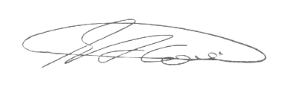

SEBASTIÃO ALVES CORREA
TIÃO CORREA – Vereador/PSDB

